Краткосрочное планирование урока на тему: Вперёд к звёздам!
Раздел: Через тернии в звездам. Урок 15 |  |  |  | Школа: КГУ осш №24 имени А.Фердауси
Дата: |  |  |  | ФИО учителя Тулебаева Аширкул
Класс: 8 «А» класс. |  |  |  | Количество присутствующих:  отсутствующих:
Тема урока |  |  |  | § 35-36. Вперед к звездам!
Цели обучения, которые достигаются на данном уроке (ссылка на учебную программу) |  | Г4. 8.2.4.1 – создавать аргументированное высказывание (рассуждение с элементами описания и/или повествования) на основе таблиц, схем, диаграмм, графиков;  Ч4. 8.3.4.1 – использовать разные виды чтения, включая аналитическое;  ИЯЕ 8.5.1.1 – различать согласованные и несогласованные определения.
Цель урока |  | - понимать основную и детальную информацию сообщения;  - формулировать проблемные вопросы по тексту;  - использовать разные виды чтения, включая аналитическое;  - закрепить знания по теме «Второстепенные члены предложения».
Критерии оценивания |  |  | - создавать аргументированное высказывание (рассуждение с элементами описания и/или повествования) на основе таблиц, схем, диаграмм, графиков - определяют тему и основную мысль текста, находят ключевые слова.  - различать согласованные и несогласованные определения.
Языковые задачи |  |  | Учащиеся могут:  строить речь последовательно и логично, соблюдая нормы устной и письменной речи.  Ключевые слова и фразы: космос, ракета, Марс, Юпитер, полет. космонавт.  Используемый язык для диалога/письма на уроке: русский.
Привитие ценностей |  |  | Ценности, основанные на любви и уважении к родному краю, патриотическое воспитание.
Межпредмет-ные связи |  |  | Взаимосвязь с предметами: казахский язык, естествознание.
Навыки использования ИКТ |  |  | Интерактивная доска.
Предваритель-ные знания |  |  | Учащиеся имеют представление о видах подчинительной связи, о второстепенных членах предложения. Умеют работать с текстом.
Ход урока
Этапы урока | Запланированная деятельность на уроке |  |  |  | Ресурсы
Начало урока  0-2 мин. | - Организационный момент.  1. Деление на группы «Марс» и «Юпитер». (карточки «Части речи»)  2. Приветствие учителя на трех языках.  3. Заполнение учащимися «градусника настроения».  4.Объявление цели урока.  Эпиграф урока:  “Я верю в нашу молодежь, уверен, что ваши знания, ваша энергия и ваш труд будут работать на построение сильного и процветаюшего Казахстана” . Н.А.Назарбаев  ІІ. Проверка домашнего задания.  1.Стр.145 упр.5  2. Дополнение. |  |  |  | 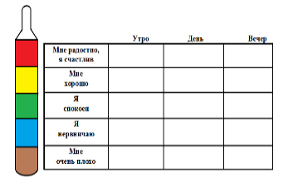  учебник
Середина урока | -Ребята, сегодня мы продолжим знакомиться с космосом, закрепим свои знания по пройденным материалам .  ИР.Задание №1. «Вопросно-ответная беседа». Метод «Веер». (учащиеся отвечают на вопросы).  ГР. Задание №2. «Интервью со звездой».  Задание №3. «По данному началу продолжи притчу»  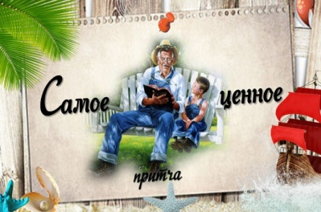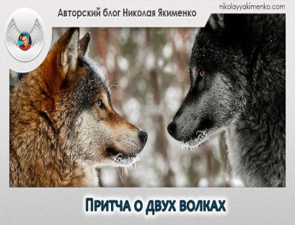  Дескрипторы  - понимает основное содержание произведений литературы/фрагментов.  1 балл  - по данному началу завершает притчу  2 балла  - определяет основную мысль притчи.  2 балла  Оценивание: балловая система.  ІІ.Активити. (Физминутка для глаз).  КР. Работа с учебником. Стр.146 Упр.8  IІІ. Закрепление изученного материала.  ГР.Задание №4. Работа с текстом.  «Краткий рассказ о Марсе»  «Краткий рассказ о Юпитере»  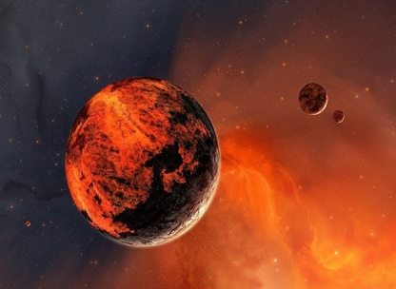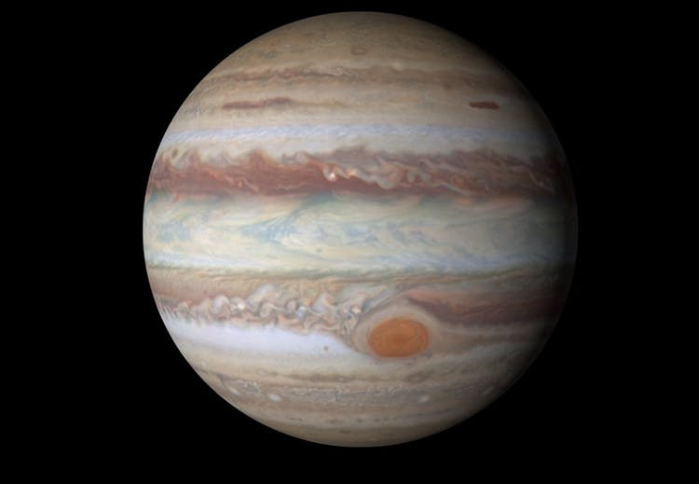  Стратегия «Одиночный пузырь».  Органайзер «Паутинная диаграмма».  Задания:  - На основе таблиц, схем, графиков кратко пересказать текст, соблюдая последовательность.  - На основании ключевых слов,  определить тему.  - Выписать из текста определения.  Дескрипторы  - на основе таблиц, схем, графиков кратко пересказывает текст, соблюдая последовательность. 2 балла.  - находит опорные слова. 1 балл  - использует аргументированное высказывание 2 балла  -находит определения. 2 балла  Оценивание: балловая система. |  |  |  | 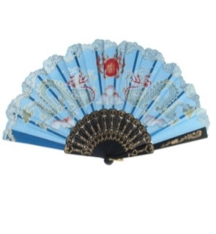  https://www.google.kz  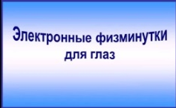  Учебник  https://www.youtube.com/watc  Маркеры, бумага, клей.
Конец урока | Рефлексия.  «Сегодня на уроке я.........».  Комментирование оценок.  Домашнее задание.  1.Стр.148 упр.12.  2. Составить синквейн к слову Вселенная.  Итог урока.  -Ребята, наш урок подошел к концу, сегодня вы хорошо поработали. Желаю дальнейших успехов в учебе! |  |  |  | Стенд «Рефлексия»  Стенд «Формативное оценивание»
Дополнительная информация
Дифференциация  Каким образом вы планируете оказать больше поддержки?  Какие задачи вы планируете поставить перед более способными учащимися? | Оценивание  Как вы планируете проверить уровень усвоения материала учащимися? | Метапредметные связи
Общая оценка
Какие два аспекта урока прошли хорошо
(подумайте как о преподавании, так и об
изучении)?
1:
2:
Какие две вещи могли бы улучшить урок
(подумайте как о преподавании, так и об
изучении)?
1:
2:
Что я узнал(а) за время урока о классе или
отдельных учениках такого, что поможет

